**UNIVERSIDAD TÉCNICA DE COMERCIALIZACIÓN Y DESARROLLO**



**FACULTAD POLITÉCNICA**

**TESIS**

**Para Obtener el título de**

# Ingeniero en sistemas informáticos

**Tema*:*** Sistema Informático en ambiente web para de Gestión de Stock y cobranza para Comercial **MATUGAR**, de la Ciudad de Itauguá.

**Tesista*:*** Alexis Damián Fretez Duré

Jorge David Genes Sosa

**Tutora:** Msc. Ing. Gladys Erenia Bracho G.

Itaugua - 2021



**UNIVERSIDAD TÉCNICA DE COMERCIALIZACIÓN Y DESARROLLO**

**FACULTAD POLITÉCNICA**

# Hoja De Derechos De Autor

Este proyecto está protegido por las Leyes del Autor y otros tratados internacionales. La reproducción o distribución no autorizadas de este trabajo o de cualquier parte del mismo, pueden dar lugar a responsabilidades civiles y penales que serán perseguidas por las autoridades competentes.

Su análisis, diseño y codificación son de exclusividad del/los autor/a/es y en coautoría con la Facultad Politécnica de la Universidad Técnica de Comercialización y Desarrollo.

- - - - - - - - - - - - - - - - - - - - - - - - - - - - - - - - - - - - - - - - - - - - - - - - - - - - - - -

Alexis Damián Fretez Dure Jorge David Genes Sosa

Autor/a Autor/a

**UNIVERSIDAD TÉCNICA DE COMERCIALIZACIÓN Y DESARROLLO**



**FACULTAD POLITECNICA**

# Hoja De Aprobación Para Defensa

**Tema:** Sistema Informático en ambiente web para de Gestión de Stock y cobranza para Comercial **MATUGAR**, de la Ciudad de Itauguá

**Tesista:** Alexis Damián Fretez Duré

Jorge David Genes Sosa

**………………………………………**

**Msc. Ing. Gladys E. Bracho**

**TUTORA**

**UNIVERSIDAD TÉCNICA DE COMERCIALIZACIÓN Y DESARROLLO**



**FACULTAD POLITECNICA**

# Hoja De Autoridades

Ing. RUBÉN FRETES VENTRE

RECTOR

DR. RUBEN ARTURO FRETES

DECANO

LIC. OLGA BENEGA

SECRETARIA

Itaugua - 2021

**UNIVERSIDAD TÉCNICA DE COMERCIALIZACIÓN Y DESARROLLO**



**FACULTAD POLITÉCNICA**

# Hoja De Evaluación De Tesis

**Tema:** Sistema Informático en ambiente web para de Gestión de Stock y cobranza para Comercial **MATUGAR**, de la Ciudad de Itauguá

**Tesista:** Alexis Damián Fretez Duré

**Tesis como requisito para obtener el título de**

**Ingeniero en sistemas informáticos**

1. **………….……….…………………**
2. **………….……….…………………**
3. **………….……….…………………**

**Calificación: ……………………………………...**

**Fecha Evaluación: ……………………………………**

**UNIVERSIDAD TÉCNICA DE COMERCIALIZACIÓN Y DESARROLLO**



**FACULTAD POLITÉCNICA**

**HOJA DE EVALUACIÓN DE TESIS**

**Tema:** Sistema Informático en ambiente web para de Gestión de Stock y cobranza para Comercial **MATUGAR**, de la Ciudad de Itauguá

**Tesista:** Jorge David Genes Sosa

**Tesis como requisito para obtener el título de**

**Ingeniero en sistemas informáticos**

1. **………….……….…………………**
2. **………….……….…………………**
3. **………….……….…………………**

**Calificación: ……………………………………………...**

**Fecha Evaluación: ………………………………………**

# Dedicatoria

Primeramente, quiero darle gracias a Dios y a todas esas personas que estuvieron conmigo desde el principio, y dedicarle mi tesis a mis padres que son mi apoyo incondicional, que sin ellos no lo había logrado, darles las gracias por ese apoyo constante y por darme las fuerzas cuando ya no tenía para seguir

Este es mi primer logro y lo quiero compartir con mi familia y con la ayuda persona que elegí como compañera de vida la que me brindo todo su apoyo, la que nunca me dejo solo, gracias por no dejarme vencer nada y también con cada una de esas personas que estuvieron conmigo en los buenos y malos momentos, que contribuyeron en mi formación profesional

**Jorge David genes sosa**

A Dios quién supo guiarme por el buen camino, quien me da fuerzas para seguir adelante y no desmayar en los problemas que se presentan, enseñándome a enfrentar las adversidades, por estar conmigo en cada paso que doy, por fortalecer mi corazón e iluminar mi mente y por haber puesto en mi camino a aquellas personas que han sido soporte y compañía durante todo el proceso de estudio;

A mi familia en general, porque me han brindado su apoyo y por compartir conmigo buenos y malos momentos; A todas aquellas personas que contribuyeron en mi formación profesional.

**Alexis Damián Fretez Duré**

# Agradecimiento

A Dios por darnos motivación para seguir adelante y por guiarnos siempre por el buen sendero;

Gratitud hoy y siempre a nuestras familias, quienes nos apoyan incondicionalmente, quienes nos brindan cariño y comprensión, quienes han sabido formarnos con buenos sentimientos, hábitos y valores, lo cual nos ha ayudado a salir adelante

A nuestros maestros, gracias por su tiempo, por su apoyo, así como por la sabiduría que nos transmitieron en el desarrollo de nuestra formación profesional, por haber guiado el desarrollo de este trabajo y llegar a la culminación del mismo;

De manera especial a nuestra tutora de tesis Msc. Ing. Gladys Erenia Bracho Por habernos brindado sus sabios consejos, conocimientos, tiempo, paciencia y apoyo constante para que nuestro trabajo tenga éxito

# Resumen

El presente proyecto, Diseño de un Sistema Informático en ambiente web para de Gestión de Stock y cobranzas del comercial Matugar.

El proyecto se desarrolló con el propósito de automatizar los procesos del área de Ventas y Deposito; los procesos comprendidos en esta área son gestión de Compras y Ventas e inventario de productos Alimenticios, así como la facturación de estos.

Para el diseño del Sistema se procedió a determinar y plantear el problema y determinar el alcance del proyecto, esto fue posible mediante entrevistas realizadas a los involucrados y observando cómo estos ejecutaban cada proceso

Con estos datos ya establecidos, se procedió a realizar el diseño de la solución a construir, definiendo la arquitectura que tomara en consideración todos los requerimientos trazados. Una vez diseñada la arquitectura se enfocó en codificar durante la fase de implementación.

Al concluir el proyecto, obtuvimos como resultado un Sistema Informático en ambiente web que ofrece una alternativa eficaz e eficiente a la gestión de Compras, Ventas y Facturación del Comercial, garantizando la atención rápida y eficiente a los clientes en área de Ventas ahorrando así en tiempo y costos

# SUMARY

The present project, Design of a Computer System in a web environment for Stock Management and collections of the commercial Matugar.

The project was developed with the purpose of automating the processes of the Sales and Deposit area; The processes included in this area are Purchase and Sales management and inventory of Food products, as well as their billing.

For the design of the System, we proceeded to determine and pose the problem and determine the scope of the project, this was possible through interviews with those involved and observing how they executed each process

With these data already established, the design of the solution to be built was carried out, defining the architecture that took into account all the requirements outlined. Once the architecture was designed, he focused on coding during the implementation phase.

At the end of the project, we obtained as a result a Computer System in a web environment that offers an effective and efficient alternative to the management of Purchases, Sales and Billing of the Commercial, guaranteeing fast and efficient attention to customers in the Sales area, thus saving time and costs.

# Índice

Portada I

Hoja De Derechos De Autor II

Hoja De Aprobación Para Defensa III

Hoja De Autoridades IV

Hoja De Evaluación De Tesis V

Dedicatoria VII

Agradecimiento VIII

Resumen IX

SUMARY X

Índice XI

1 INTRODUCCIÓN 1

2 JUSTIFICACION 2

3 ANTECEDENTES DEL SOFTWARE 3

4 PROBLEMATIZACIÓN GENERAL 8

4.1 Problematización Especificas 8

5 OBJETIVO GENERAL 9

5.1 OBJETIVOS ESPECÍFICOS 9

6 HIPÓTESIS 11

7 METODOLOGÍA 11

8 COMPRENSIÓN DEL DOMINIO 13

8.1 Reseña Histórica De La Empresa 13

8.2 Organigrama De La Empresa 14

8.3 Entrevistas a los funcionarios de la empresa 15

8.4 Funciones y Procedimientos 16

8.5 Descripción del área a automatizar 22

9 PROPUESTA TÉCNICA COMERCIAL 24

10 DIAGRAMA DE GANTT DEL PROYECTO 30

11 CONTRATO DE PRESENTACIÓN DE SERVICIOS DE LA CONSULTORÍA 31

# INTRODUCCIÓN

El presente trabajo recopila la información que se ha elaborado en cada una de las etapas del Diseño y Desarrollo de un sistema Informático en ambiente web para la gestión de Stock, para el Comercial “Matugar” de la ciudad de Itaugua. Dicho sistema surge de las necesidades del Comercial “Matugar”, debido a diversos problemas que enfrenta, especialmente en el área de control del Stock de sus Productos y también en cuanto a la búsqueda de datos y generación de reportes. El Sistema que se ha desarrollado contribuirá a mejorar el registro, procesamiento, almacenamiento y generación de información referente al control de existencia de sus mercaderías y de sus Ventas, mejorando la obtención de reportes de calidad y procesos de búsqueda.

Además de promover los servicios del Comercial los Empleados se benefician de éste a través de un Sitio Web. La información necesaria para el desarrollo del Sistema en ambiente Web, ha sido recopilada a través de documentos y entrevistas, facilitados por la administración del Comercial “Matugar”.

Con la finalidad de mostrar cómo se desarrolló este sistema Informático, el presente documento contiene: un análisis de la información recolectada y la definición de los requerimientos: información, desarrollo y operación del sistema Informático el diseño de pantallas de salidas, captura de datos y reportes que generará el sistema la definición de las técnicas empleadas en la programación; la construcción de los módulos.

# JUSTIFICACION

El Comercial “Matugar” de la ciudad de Itaugua, es el encargado de proporcionar a un gran número de personas de productos de Calidad y también el abastecimiento a comercios de distintas localidades de Itaugua .Por lo tanto, la cantidad de información que se genera es abundante, lo que representa para la administración un gran reto en cuanto a registro, búsqueda de datos específicos y generación de informes; por lo tanto, es necesario la automatización de estos, a través del Diseño y Desarrollo de un Sistema Informático en ambiente Web.

La importancia de un Sistema Informático en ambiente Web para el Comercial “Matugar” se fundamenta en el aporte que éste dará a la administración de tal forma que permita el desarrollo de procesos en rangos de tiempo y costos inferiores a los actuales, beneficiando a los dueños y a los empleados y a aproximadamente 500 clientes, en dar respuesta de forma precisa y efectiva a la solicitud de informes y documentos relacionados con el control de Stock y las Compras y Ventas.

También en proporcionar seguridad de la información que en el sistema se almacene, evitando así: el extravío de ésta, búsqueda de Compras y Ventas en grandes cantidades de registros evitando así la tediosa elaboración de informes manuales o en herramientas de procesamiento y hojas de cálculo, logrando de esta forma, la reducción de papelería y el exitoso aprovechamiento de la tecnología que posee el Comercial.

# ANTECEDENTES DEL SOFTWARE

**Sistema Almacén, Compras y Ventas Multisucursal configurable - PHP MySQL Jquery Ajax Bootstrap**

Visita nuestra página web: <https://www.incanatoit.com/2016/01/sistema-almacen-compras-ventas-php-jquery-ajax-mysql-multisucursal-configurable.html/>

Código fuente completo del Sistema de Almacén, Compras y Ventas, sistema web multisucursal, moneda e impuesto configurable, desarrollado en el lenguaje de programación PHP utilizando la librería Jquery y la tecnología Ajax, como gestor de base de datos se utiliza MySQL, además se puede utilizar en cualquier dispositivo Pc, Tablet o Smartphone ya que se empleó el framework bootstrap para los estilos en cascada.

Se puede personalizar según los requerimientos de la empresa ya que tendrás el control total del código fuente y archivos de diseño, modificarlo es sencillo porque está programado bajo una arquitectura de CAPAS y Programación Orientada a Objetos, totalmente ordenado y funcional.

Sistema adaptable a cualquier empresa de Ventas con el cual tendrás control total de las operaciones que realiza tu Empresa ¡obtendrás información al instante!

**Demostración del Sistema**

* Puedes revisar aqui la demo.
* Url: <http://www.incanatoapps.com/solventas/>
* Costo del Sistema 100 dolares.

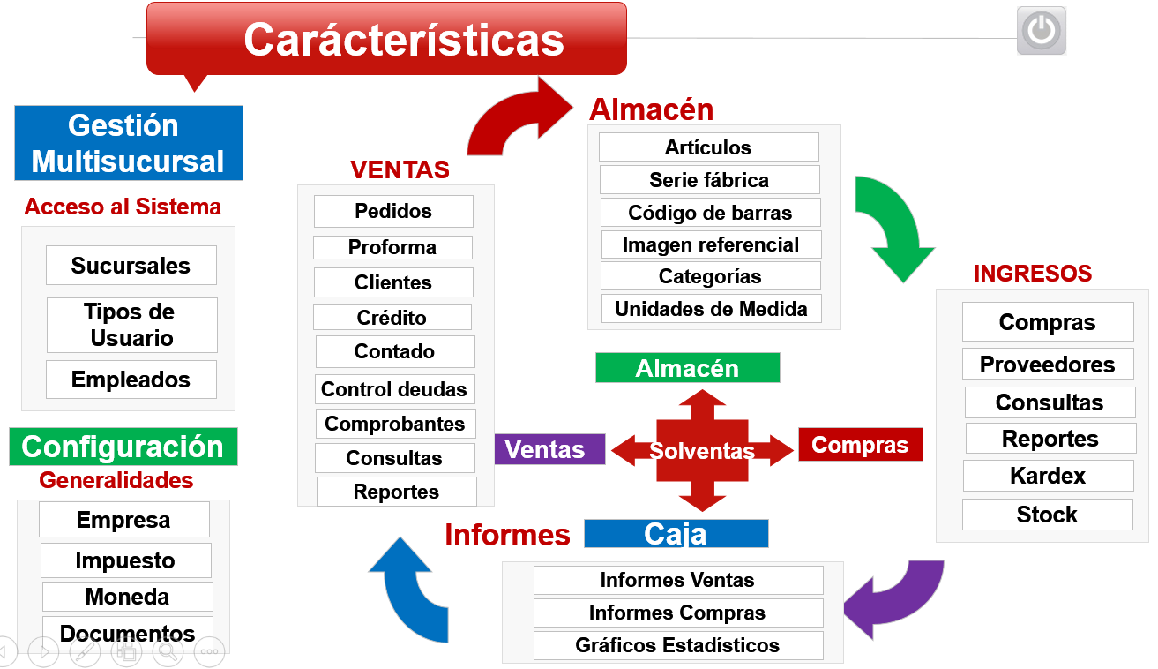**Características del Sistema**

**Sistema de Inventario, Almacén, Cotizaciones, Compras, Caja, Ventas, Taller en PHP MVC Mysql JQuery Bootstrap**

Visita nuestra página web: <https://www.incanatoit.com/2020/11/codigo-sistema-inventario-almacen-cotizaciones-compras-caja-ventas-taller-php-mysql.html/>

Código fuente completo del Sistema de Control de Inventarios o de manejo de almacenes, permite un mejor control sobre el movimiento y el almacenamiento de mercancías durante las operaciones diarias. El sistema gestiona las siguientes características:

* Almacén: Categorías, presentaciones, marcas, productos, productos perecederos.
* Cotizaciones
* Compras: Proveedores, Compras, historial de precios, consultas.
* Compras al crédito: Administrar créditos.
* Cajas: Administración de caja
* Ventas: Clientes, Ventas, consultas
* Apartados: Apartar productos.
* Ventas al Crédito: Administrar créditos.
* Inventario: Abrir inventario, kardex.
* Taller: Orden de taller, técnicos
* Configuración de Comprobantes: Tipo de comprobantes, tiraje de comprobantes.
* Accesos y autorizaciones: Empleados, usuarios
* Parámetros: Datos de la empresa, moneda, Impuestos.

**Demostración del Sistema**

* Puedes revisar aquí la demo.
* Url: http://www.incanatoapps.com/inventario
* Usuario Administrador
* Usuario: admin
* Password: admin
* Costo del Sistema 80 dolares.

**MÓDULOS INCLUIDOS**

**Escritorio**

* Panel con accesos directos para las opciones de mayor uso del sistema.
* Estadísticas visuales: comparativa entre las compras y ventas del año, gráfico de las Compras y ventas del año.

**Módulo Almacén**

* Categorías: Gestión de las categorías, que permiten tener una clasificación de los productos.
* Presentaciones: Gestión de las presentaciones en las que se venden los productos.
* Marcas: Gestión de las marcas de los productos.
* Productos: Gestión de todos los productos, considerando un nombre, código de barras, categoría, marca y presentación a la que pertenece, el stock en almacén, precio de compra, se considera hasta 3 precios de venta, se indica si el producto es sujeto a impuesto, es perecedero y si es inventariable.
* Productos perecederos: Permite realizar la consulta de productos que están a punto de perecer teniendo en cuenta su fecha de vencimiento.

**Módulo Cotizaciones**

* Generar cotizaciones: Se puede generar una cotización de productos.
* Ver cotizaciones: Esta opción permite realizar consultas entre fechas de las cotizaciones realizadas.

**Módulo Compras**

* Proveedores: Gestión de los proveedores considerando un nombre, dni, ruc, datos de contacto.
* Realizar compra: Permite realizar las compras de una manera rápida realizando una búsqueda ya sea por el código de barras de los productos o por su nombre, luego se selecciona el proveedor. Se calcula de manera automática los todos los totales.
* Consultar compras por fecha: Esta opción permite realizar consultas entre fechas de todas las compras realizadas.
* Consultas compras por mes: Esta opción permite realizar consultas de un mes específico de todas las compras realizadas.
* Historial de precios: Se puede revisar el historial de precios de todos los productos de la tienda.
* Compras al crédito: En esta opción podemos llevar el seguimiento de todas las compras al crédito realizadas, podemos realizar los abonos correspondientes para realizar el pago total.

**Caja**

* Administrar caja: Antes de iniciar con las ventas del día es necesario abrir caja, en esta opción podemos abrir, cerrar la caja y ver todas las estadísticas del día como, por ejemplo: Monto inicial, ingreso, devoluciones, préstamos, gastos, ingresos totales, egresos, saldo.

**Ventas**

* Clientes: Gestión de los clientes considerando un nombre de cliente o de empresa, dni, ruc, teléfono, email, ruc, giro de negocio, límite crediticio, dirección y determinar si está vigente como cliente.
* Realizar Ventas: Permite realizar las ventas de una manera rápida realizando una búsqueda ya sea por el código de barras de los productos o por su nombre, se puede seleccionar para cada producto de la venta uno de sus 3 precios disponibles aplicarle algún descuento. Después de agregar todos los productos a ser vendidos se ingresan los datos correspondientes al cobro correspondiente, seleccionando el cliente, el tipo de venta que puede ser al contado o crédito, el método de pago que puede ser Efectivo, Tarjeta de crédito/Débito o ambos; se selecciona además el tipo de comprobante a emitir y se realiza la venta e imprime el comprobante.
* Consultar ventas del día: Se puede consultar las ventas detalladas del día actual.
* Consultar ventas por fecha: Se puede consultar las ventas detalladas entre un rango de fechas.
* Consultas ventas por mes: Esta opción permite realizar consultar de un mes específico de todas las ventas realizadas.

# PROBLEMATIZACIÓN GENERAL

Comercial “Matugar” es una empresa que se dedica a la compra y ventas de Productos de primera necesidad, además también ofrece el servicio de reparto de bebidas para los distintos comercios de la localidad de Itaugua por lo cual es necesario llevar a cabo el control del inventario de la mercadería.

Los procesos de control de inventario en dicha institución se realizan de forma manual lo que hace que esto sea cansado y tedioso para los trabajadores y empleados que realizan este proceso, esto debido a la cantidad de información que se maneja a diario.

Además, se debe considerar el buen uso de los recursos materiales del establecimiento en base a cantidad, tiempo, costo y calidad. Se ha observado muchas veces, que el inventario de los artículos disponibles para la venta disminuye sin existir algún tipo de registro que demuestre lo sucedido con la mercadería faltante.

Por lo antes expuesto es trascendental la presencia de un Sistema Informático que ayude a la regularización y manejo de la mercadería existente, permitiendo justamente un ordenamiento adecuado de cada uno de los materiales disponibles para la venta.

## Problematización Especificas

Luego de realizadas las entrevistas con los diferentes jefes de áreas de la organización, se develaron las problemáticas que atraviesan en la labor diaria, entre las cuales encontramos:

* Pérdidas de pedidos: Esto se debe a que actualmente, el vendedor anota el pedido en un cuaderno, el cual después es pasado al sistema por otro empleado. Esto genera que haya tras papeleo o diferencia en lo que se cargó con lo que el cliente realmente pidió.
* Diferencias significativas en el stock: Este problema se debe a que no se lleva un control exhaustivo del stock en la empresa.
* Falta de información relevante para la toma de decisiones: Esta problemática surgió debido a que muchas de las decisiones que tomaron eran de manera intuitiva, sin tener un sistema informático que permita el análisis previo que lo respalde.

# OBJETIVO GENERAL

Sistema Informático en ambiente web para de Gestión de Stock y cobranza para Comercial **MATUGAR**, de la Ciudad de Itauguá

## OBJETIVOS ESPECÍFICOS

**Modulo Mantenimiento**

* Registrar Productos
* Registrar Ciudad
* Registrar Barrios
* Registrar Departamento
* Registrar Nacionalidad
* Registrar País
* Registrar Cliente
* Registrar Proveedores
* Registrar Categorías
* Registrar Impuesto
* Registra Sucursales,
* Registrar Depósitos

**Modulo Seguridad**

* Registrar de Usuarios
* Registrar de Tipo de Usuarios
* Listar Usuarios
* Asignar Roles
* Cambiar Contraseña de Usuario

**Modulo Compras**

* Registrar pedido de Compras y generar orden de Compras
* Registrar Compras y Generar Cuentas a pagar
* Registrar nota de Créditos

**Modulo Ventas**

* Registrar Ventas, generar Cuentas a cobrar y Emitir Factura
* Generar cuenta corriente de Cliente
* Registrar Devoluciones y Generar nota de Crédito
* Anular venta

**Modulo Caja**

* Registrar apertura-cierre de caja
* Registrar Cobros
* Registrar Cajero
* Registrar Forma de Cobro
* Generar arqueo de Caja
* Generar Informe de Cobros por rango de fechas

**Módulo de Stock**

* Consultar Stock
* Registrar Ajustes
* Registrar Transferencia
* Registrar Inventario

**Modulo Reportes**

* Generar informe de venta por rango de fecha
* Generar informe de compra x rango de fecha
* Generar informe de proveedores
* Generar informe de cuenta de cliente
* Generar informe de Stock

# HIPÓTESIS

Al diseñar y desarrollar un modelo de sistema de información automatizado, se mejoraría notablemente la Gestión de Stock y cobranza para el Comercial MATUGAR, de la Ciudad de Itauguá.

# METODOLOGÍA

El método de investigación utilizado en el presente proyecto fue la visita para una entrevista a un grupo de personas que trabajan en el comercial Matugar de la ciudad de Itaugua con el fin de obtener informaciones, y poder corroborar el sobre como manejan las compras y ventas via web y a cerca de las necesidades del sistema informático.

La forma de investigación es la aplicada pues se dirige a la búsqueda de resultados inmediatos, trata de aplicar los conocimientos para obtener resultados concretos, con el fin de cambiar las condiciones existentes. Representa una dirección o aplicación del conocimiento puro con fines prácticos que ayudaran al comercial con un mejoramiento que pueda atraer a los proveedores y clientes ya sean para ventas al por mayor o menor.

El tipo de investigación es la propositiva ya que es una investigación en que se analiza y evalúa un problema, una situación, las deficiencias, fallas o limitaciones de un sistema anterior y en la que luego se hace una propuesta de reforma de la situación actual. Este tipo de investigación tiene una importancia para el mejoramiento de situaciones problemáticas y puede ser utilizado por las demás sucursales del comercial que se encuentran en el interior en relación a sus respectivas áreas en que se desea informatizar.

**TECNICA**

La técnica para este proyecto incluye un conjunto de herramientas informáticas, tanto hardware como software y que son citados a continuación.

* Sistema operativo de estación cliente: WINDOS 10 HOME
* Diseño de sistema:
* Diseño de base de datos:
* Motor de base de datos: MYSQL.
* Herramienta IDE: ………………………………….
* Lenguaje de programación: PHP
* Framework de programación: MICROSOFT VISUAL STUDIO CODE
* Sistema operativo de servidores: WINDOS 10 PRO
* Emulador de servidor web:
* SGDB de bases de datos: MYSQL

# COMPRENSIÓN DEL DOMINIO

## Reseña Histórica De La Empresa

Somos Comercial “Matugar” la empresa líder en distribución de productos nacionales e importados de las mejores marcas en Paraguay. Ofrecemos la mayor variedad de productos de confitería, alimentos, bebidas no alcohólicas y de consumo masivo en general.

Comercial “Matugar” fue fundada en 2011 por un empresario llamado Matías García con una amplia visión en el área comercial que supo materializar esta gran oportunidad de negocio en la ciudad de Itaugua

En sus Comercial “Matugar” se dedicó exclusivamente, a la venta y distribución de Bebidas, pero a principios del año 2015 incursionó en la venta de productos Alimenticios ampliando de esta forma su actividad comercial.

**Misión**

“Ser la empresa líder en la comercialización y distribución de alimentos, con la más alta aceptación por parte de un mercado que es cada día más exigente, ofreciendo productos y servicio personalizado de óptima calidad, respaldados por el mejor equipo de trabajo y tecnología de punta”.

**Visión**

“Afianzarnos hacia la excelencia y calidad de nuestros productos y servicios, ajustándonos a los requerimientos y cambios del mercado, implementando nuevos avances tecnológicos en pro de la creación, comercialización y distribución de productos innovadores que cumplan con las expectativas de nuestros clientes, y de esta manera contribuir a la rentabilidad de sus negocios”.

## Organigrama De La Empresa

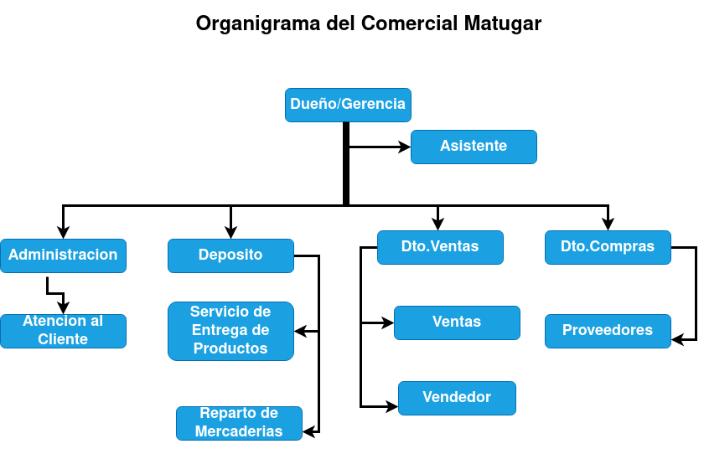

## Entrevistas a los funcionarios de la empresa

Para determinar la problemática actual de Comercial Matugar, se realizó una investigación que permitió recopilar toda la información necesaria y tener distintas perspectivas de los problemas que afectan dicho comercial, esto por medio de una serie de entrevistas

Con la finalidad de obtener resultados reales de la situación del Comercial Matugar referente a los temas de manejo de Ventas y compras y de la información, se elaboró una planificación de entrevistas con personal de las áreas consideradas críticas (Ventas, Atención al Cliente. Compras y Deposito).

El Jefe de Ventas manifestó que las operaciones de Ventas se realizan muy lento debido a que tienen que estar anotando de forma manual los pedidos de los clientes y también ir verificando los precios de los productos que están anotados por la pared y tampoco existe conocimiento exacto del número de existencia de productos ya que algunas veces los clientes hacen una cierta cantidad de pedido de un producto que al final no existe y el cliente se marcha enojado con la implementación de un sistema esto se podra agilizar bastante

Atención al Cliente manifestó que algunas veces los clientes están apurados y preguntan si tenemos un producto y tenemos que revisar un cuaderno si hay o no existencia en el depósito y algunas veces es muy difícil que se le atienda bien al cliente con el sistema se podra mejorar bastante la atención ya que con ella se podra encontrar de inmediato los productos que solicita el cliente.

El encargado de Deposito manifestó que es muy difícil llevar el inventario de los productos ya que todo es de forma manual la entrada y salida de productos y a veces los vendedores se olvidan de anotar una venta y ahí ya no podes descontar lo que se vendió y algunas veces nos quedamos sin productos debido a que no se tiene un control exacto del stock de cada producto y con un sistema informático esto va ser más rápido porque se va poder mirar en el sistema cuanto stock tiene un producto se podra realizar reporte de ventas diarias y el total de existencia de cada producto y así realizar un pedido de compra a tiempo.

## Funciones y Procedimientos

* **Manual de Funciones y Procedimientos Gerente General**

|  |  |
| --- | --- |
| Denominación del Cargo | Gerente General |
| NIVEL | Directivo |
| DEPENDENCIA | Área Administrativas |
| NUMERO DE CARGOS | Uno |
| CARGO A QUIEN REPORTA | Ninguno |
| CARGOS QUE LE REPORTAN | Jefe de Ventas, Jefe Administrativo, Jefe de Deposito |

|  |
| --- |
| **Funciones y Procedimientos** |
| Es el encargado de la dirección de la empresa, responsable de cada uno de los niveles jerárquicos, y del control de las actividades a desarrollarse en el centro, además de la toma de decisiones que garanticen el buen funcionamiento de la empresa. diseñar y elaborar el presupuesto, las acciones y labores del establecimiento   * Control de los ingresos y egresos de la empresa * Desarrollar estrategias que permitan obtener productos de calidad a través de una cotización adecuada que permitan realizar una buena inversión en productos de calidad * Establecer estrategias, planes, objetivos y metas para la empresa * Lograr la completa armonía entre sus colaboradores a través de un trabajo coordinado inculcando las buenas relaciones entre los empleados, clientes, proveedores. * Conocer técnicamente de las operaciones de la empresa |

* **Manual de funciones Asistente de Gerencia**

|  |  |
| --- | --- |
| Denominación del Cargo | **Asistente de Gerencia** |
| NIVEL | Directivo |
| DEPENDENCIA | Área Administrativas |
| NUMERO DE CARGOS | Ninguno |
| CARGO A QUIEN REPORTA | Gerente General |
| CARGOS QUE LE REPORTAN | Administración |

|  |
| --- |
| **Funciones y Procedimientos** |
| Es el encargado del manejo de la oficina y la atención a los clientes que acudan al centro   * Manejo de los archivos y datos de los clientes * Realizar el trabajo de recepción de documentación como facturas, pedidos y entrega de trabajos * Asesoramiento de los servicios que se dan en el centro dirigido a los potenciales clientes * Cumplir con las disposiciones encomendadas por el gerente * Encargada del archivo y registro de la documentación del Comercial |

* **Manual de funciones Administración**

|  |  |
| --- | --- |
| Denominación del Cargo | Jefe Administrativo |
| NIVEL | Directivo |
| DEPENDENCIA | Área Administrativa |
| NUMERO DE CARGOS | dos |
| CARGO A QUIEN REPORTA | Gerente General |
| CARGOS QUE LE REPORTAN | Asistente, Ventas, Deposito |

|  |
| --- |
| **Funciones y Procedimientos** |
| Es el encargado de guiar cada proceso que de acuerdo con su objeto social requiera su organización, con base en esto podrá posteriormente establecer las estrategias necesarias y definir con efectividad, cómo utilizar los recursos con los que cuenta dirigiéndolos hacia el objetivo final   * Proyectar las necesidades y requerimientos del Comercializa * Dirigir y asesorar al personal Administrativo del manejo financiero * Administrar y controlar Presupuestos * Preparar Informe Para el Gerente General |

* **Manual de funciones Jefe de Ventas**

|  |  |
| --- | --- |
| Denominación del Cargo | Jefe de Ventas |
| NIVEL | Directivo |
| DEPENDENCIA | Área Administrativas |
| NUMERO DE CARGOS | Ninguno |
| CARGO A QUIEN REPORTA | Gerente General |
| CARGOS QUE LE REPORTAN | Administración, Vendedores, Deposito |

|  |
| --- |
| **Funciones y Procedimientos** |
| Es el encargado de la promoción, difusión, y publicidad de la empresa, elabora planes de que generan en el alcance de los objetivos   * Elaborar planes para la captación de clientes como promociones y descuentos. * Crear base de datos de los clientes * Supervisa los trabajos que solicitan los clientes para verificar los detalles según las exigencias. * Realizar análisis del sector para conocer la exigencia del mercado y los productos a promocionar. * Analizar y determinar la Rentabilidad de los diferentes Servicios que presta y/o prestará la Empresa. |

* **Manual de funciones y Procedimientos Jefe de Deposito y Compras**

|  |  |
| --- | --- |
| Denominación del Cargo | Jefe de Deposito y compras |
| NIVEL | Directivo |
| DEPENDENCIA | Área Administrativas |
| NUMERO DE CARGOS | Ninguno |
| CARGO A QUIEN REPORTA | Gerente General |
| CARGOS QUE LE REPORTAN | Administración, Vendedores, Deposito |

|  |
| --- |
| **Funciones y Procedimientos** |
| Es el encargado de realizar cotizaciones de materiales, toma de pedidos y visitar a los potenciales proveedores.  Es el responsable de la adquisición de los Productos que Comercializa la empresa y realiza los pedidos a los Proveedores.   * Cotiza y verifica los Productos a comercializarse en el Comercial. * Es el responsable de velar por la calidad de los productos y de que se use de manera adecuada. * Crear y dirigir programas de promoción combinando publicidad con incentivo de compra para incrementar las ventas. |

* **Manual de funciones Vendedor**

|  |  |
| --- | --- |
| Denominación del Cargo | **Vendedor** |
| NIVEL | Empleado |
| DEPENDENCIA | Área Ventas |
| NUMERO DE CARGOS | Ninguno |
| CARGO A QUIEN REPORTA | Jefe de Ventas |
| CARGOS QUE LE REPORTAN | Administración, Ventas, Deposito |

|  |
| --- |
| **Funciones y Procedimientos** |
| Responder por la Gestión de Ventas y desarrollar una labor excelente de servicio al cliente y atención al público, además brindar una adecuada información con el fin de solucionar cualquier inquietud del cliente   * Asesorar a los clientes en la venta * Mostrar al cliente todo el portafolio de Productos * Informar de promociones o descuentos a los clientes * Mantener un inventario al día * Informar sobres cualquier inquietud o aporte de los Clientes |

## Descripción del área a automatizar

El Área de Ventas y Deposito son los que van a ser Automatizados ya que en esos lugares son los que mas necesitan de un Sistema Informático en ambiente web ya que con su implementación y con las funciones del sistema, las Ventas, Compras, Inventarios y Reportes, los Empleados van a poder agilizar bastante la atención a los clientes y Proveedores ya que van a poder ver las informaciones de los Productos en tiempo real porque la actualización va ser constante y así poder reducir en tiempo y costo y aumentar la calidad de atención y las Ventas.

El encargado del Deposito va poder llevar de mejor manera un control de Inventario más preciso y no caer en el desabasto, el exceso de existencias o en la obsolescencia de la mercadería.

* Mejor preparación de pedidos
* Garantizar el flujo de mercadería y también estar informado de todos los movimientos de la empresa
* Evitar el deterioro de los productos evitando perdidas para la empresa
* Mejor manejo de Espacios para el Almacenamiento de los Productos.
* Mejor trabajo en equipo
* Agilizar el envío y recepción de productos

En las áreas los equipos con los que cuenta les va servir bastante ya que reúnen lo requisitos para su buen funcionamiento ya que el Sistema de Ventas en ambiente web no requiere de computadoras de alta Gama.

**Equipos Informáticos con los que Cuenta el Área de Ventas**

* Windows® 7
* Navegador Chrome
* Lector de archivos PDF para ver los Reportes
* Procesador Intel/AMD a 1.5 GHz
* 2 GB de memoria RAM
* 1 GB libre en el disco duro
* Resolución de pantalla de 1.024 × 768
* Conexión a Internet
* Lector de código de barras Mustek CD-1800 – USB

**Equipos Informáticos con los que Cuenta el Área de Deposito**

* Sistema operativo: Windows 10
* Navegador Chrome
* Lector de archivos PDF para ver los Reportes
* Memoria RAM:  Mínimo de 8GB
* Procesador: Core i5
* Disco Duro / SSD: 256 GB

# PROPUESTA TÉCNICA COMERCIAL

Itaugua, 21 de febrero del 2021

**Señores**

**Comercial Matugar**

Matías García

Itaugua km 28 ruta N°2

**Itaugua - Paraguay**

Por la presente hacemos llegar a ustedes nuestra propuesta técnica de prestación de servicios profesionales de desarrollo de sistemas informáticos.

**OBJETIVO**

Como profesionales independientes tenemos el objetivo de elaborar un sistema informático en ambiente web que dé solución a los procedimientos en el Área de Ventas y Deposito de Mercaderías, así como acompañar el proceso de implementación y capacitar al encargado de la operación del sistema para su uso eficiente.

**ALCANCE DEL SISTEMA**

Mediante nuestro análisis hemos observado la necesidad de implementar los siguientes módulos:

SEGURIDAD: el mismo controlará entre otros los procesos citados a continuación:

Movimientos de los usuarios que ingresan al sistema, asignación de roles a cada usuario por tres categorías Administrador que tiene acceso total al sistema, Cajero y Depositero

COMPRAS: el mismo controlará entre otros los procesos citados a continuación:

Movimientos de los artículos, compras; precio de costo, precio de venta, actualización mediante código de barras, control de devoluciones, control de stock mínimo para reposición de mercaderías, además de los diferentes listados que serán creados.

VENTAS: el mismo controlará entre otros los procesos citados a continuación:

Movimientos de los artículos, ventas; precio de costo, precio de venta, actualización mediante código de barras, control de devoluciones, control de stock mínimo para reposición de mercaderías, además de los diferentes listados que serán creados.

FACTURACIÓN: El módulo de facturaciones es el encargado del control de ventas de mercaderías la actualización se realizará mediante código de barras sean estos contado o crédito, se emitirán los comprobantes de ventas; cuando las ventas son al contado se emitirá el Ticket de venta, en caso contrario cuando sean realizadas a crédito serán confeccionados las facturas de crédito, además se llevará un registro así como la elaboración de cuenta corriente de clientes, por las ventas a crédito.

CAJA: El módulo de caja será el encargado de los cobros por ventas realizadas, se dispondrá de un módulo exclusivo de cobranzas de los tickets facturados, existen diversos tipos de cobros contado, crédito, cheque, tarjeta de crédito etc., además dispondrá la opción de realizar arqueo de caja, movimientos por caja, apertura y cierre de caja y listados varios que previamente serán analizados. Control de débitos y créditos varios que el banco realiza que no necesariamente afectan a las compras y ventas de mercaderías.

AJUSTE DE MERCADERÍAS: Ajuste por fallas, vencimiento, roturas, transferencia entre depósitos.

REPORTES El sistema podra generar todos los reportes ya sea de compras, ventas, proveedores, clientes y de Stock así para poder facilitar la toma de decisiones.

Todos los módulos estarán integrados automáticamente en un sistema, de manera que cualquier movimiento que se generen en los módulos actualice automáticamente a los afectados.

Sistema Informático en ambiente web para de Gestión de Stock y cobranza comprende cinco módulos, dos programas especiales, una etapa de implementación, documentaciones y capacitación al usuario.

Los módulos respectivos citamos a continuación:

* + - MÓDULO COMPRAS
    - MÓDULO VENTAS
    - MÓDULO FACTURACIONES
    - MÓDULO REPORTES
    - MÓDULO CAJA
      * 1. **HERRAMIENTAS DE DESARROLLO**

Las herramientas a ser utilizadas:

* Sistema de Administración de Base de Datos: MYSQL
* Herramienta de Diseño de Base de Datos: DB Designer
* Herramienta de Diseño de sistema Orientado a Objeto: [StarUML](https://progsoft.net/es/software/staruml)
* Sistema de desarrollo de aplicaciones cliente: PHP 7.4
* Sistema operativo para las estaciones clientes: Windows 10 profesional
* Sistema operativo de red: LAN MANAGER

Los soportes de software de desarrollo y hardware para las aplicaciones son responsabilidad del comercial el de proveerse de los mismos, además de adquirir las licencias necesarias de cada uno de los softwares utilizados.

**CRONOGRAMA DE ACTIVIDADES**

Debido a la cantidad de documentaciones y procesos consideramos prudente respetar un cronograma inicial que transcribimos a continuación:

**Análisis**

**Diseño de procesos**

**Modelado de Datos**

**Base de Datos**

**Desarrollo de aplicaciones**

**Implementación**

Consideramos necesario un total de 28 meses, correspondiente a 560 días laborales hasta la implementación definitiva del proyecto.

El desarrollo de los módulos se realizará de acuerdo al avance del análisis y diseño y se especificarán las prioridades con los responsables de la Empresa.

**METODOLOGIA DE TRABAJO**

Nuestra intervención como profesionales independientes tendrá como objeto realizar lo siguiente:

1. Un examen de auditoría del área informática antes del inicio del presente proyecto, de manera a permitirnos emitir un diagnóstico de la situación actual del área de informática de la entidad.

2. Como parte de nuestro trabajo efectuaremos una evaluación general de los sistemas informáticos actualmente implementados.

**PLAN DE TRABAJO**

Nuestro plan buscará asegurar que:

1. Los objetivos del proyecto se cumplan en tiempo y de manera eficiente.
2. Las eventuales deficiencias en el sistema sean rápidamente detectadas y subsanadas.
3. Los miembros de nuestro equipo de trabajo estén a disposición permanente de la entidad, a fin de atender eventuales consultas que nos pudieran plantear.
4. Cada miembro de nuestro equipo tenga pleno conocimiento de las expectativas que tiene la entidad sobre el resultado del proyecto.
   * + - 1. **CONTRATO DE DESARROLLO DEL SISTEMA**

Una vez aceptada la propuesta se elaborará un contrato de desarrollo del sistema donde se especificarán los diferentes procedimientos para el desarrollo del sistema y compromiso asumido entre la entidad y los Consultores.

**HONORARIOS**

De acuerdo al cronograma del proyecto presentamos a continuación los diferentes costos por etapas y módulos:

Costos por etapas

Análisis y Diseño **1.000.000 GS**

Modelado de Base de Datos **1.500.000 GS**

Costos por módulos

Seguridad  **1.200.000 GS**

Compras **1.500.000 GS**

Ventas **1.500.000 GS**

Caja **1.500.000 GS**

Facturación **2.000.000 GS**

Reportes **1.000.000 GS**

**Total general 10.500.000 GS**

Son guaraníes 10.500.000. Queda entendido que la cifra indicada no incluye el IVA.

* + - * 1. **FORMA DE PAGO**

Debido a la envergadura del proyecto planteamos el siguiente esquema de pago:

Al inicio del proyecto entrega del 30 % del monto total.

Saldo del proyecto distribuido en partes iguales por la entrega de cada módulo.

**VALIDEZ DE LA OFERTA**

La oferta tiene validez hasta transcurrido los treinta días de haber sido presentada la propuesta.

**ENTREGA DEL SISTEMA**

La entrega será realizada por etapas, de acuerdo al orden de conclusión del desarrollo, consideramos prudente solicitar un total de doce meses hasta la implementación definitiva de todos los módulos.

Nos ponemos a su disposición para cualquier aclaración o ampliación que estimen necesario con relación a la presente, entre tanto saludámosle muy atentamente.

**Atentamente Jorge David Genes Sosa**

**---------------------------------------**

**Firma**

**Adjunto:** cronograma de actividades del presente proyecto (Gantt)

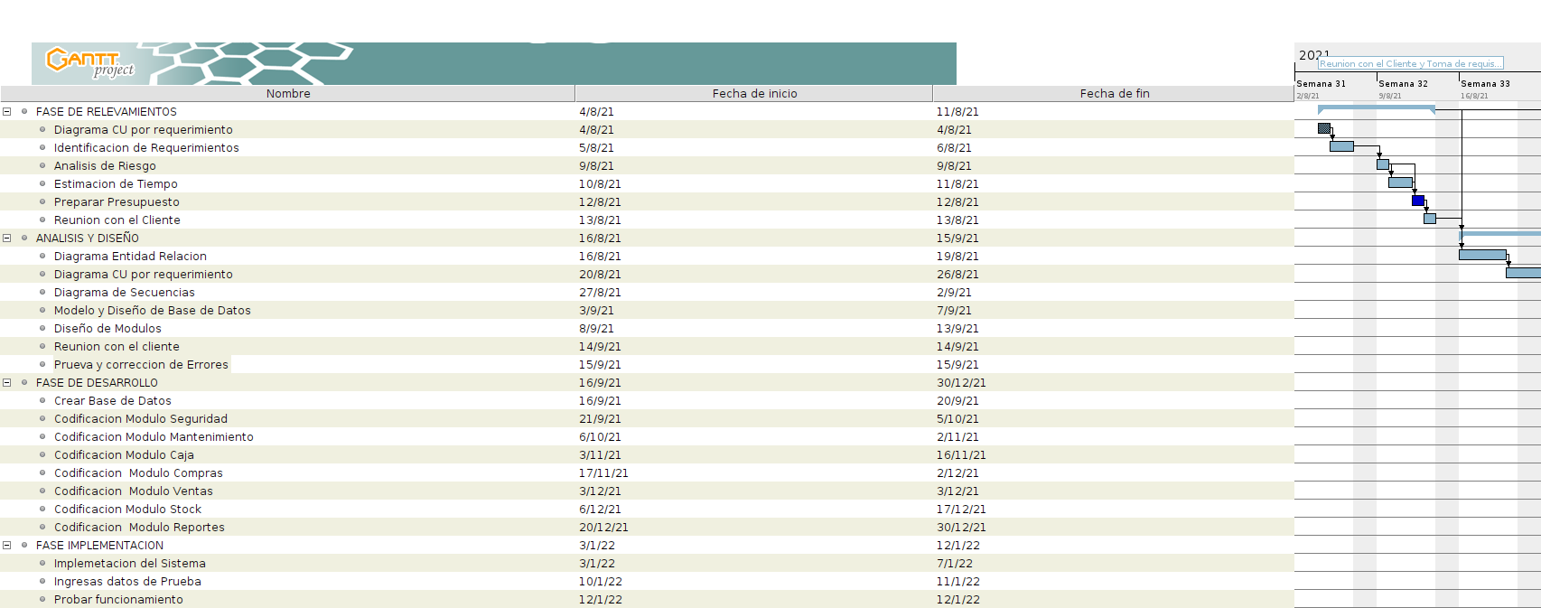

# DIAGRAMA DE GANTT DEL PROYECTO

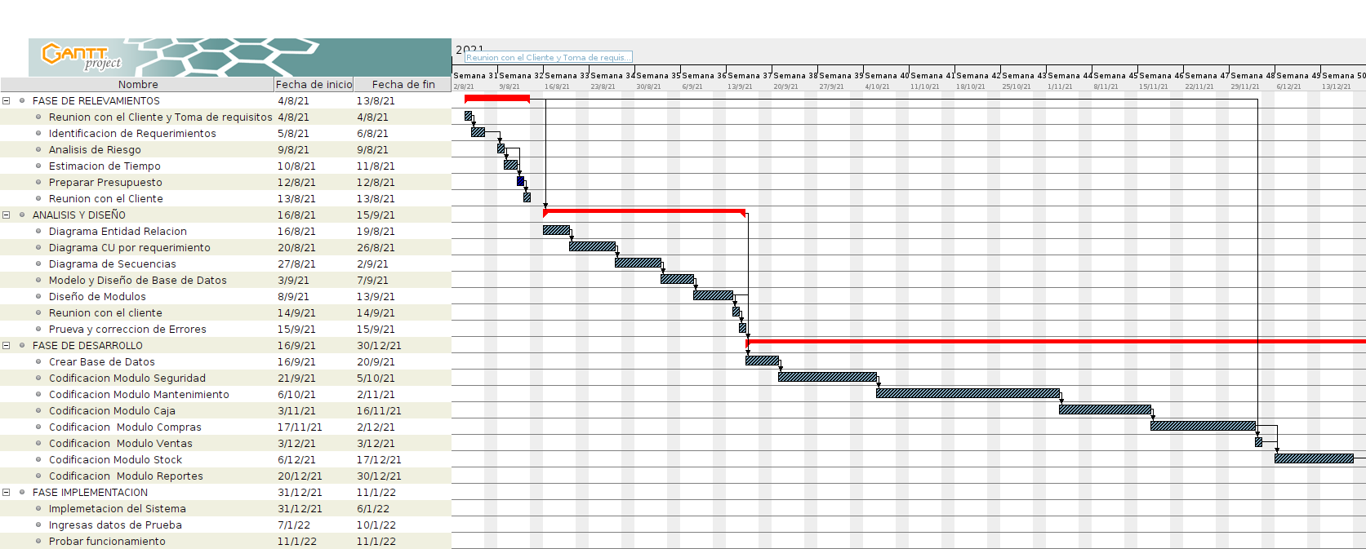

# CONTRATO DE PRESENTACIÓN DE SERVICIOS DE LA CONSULTORÍA

**Contrato De Prestación De Servicio**

La empresa **Comercial MATUGAR** . en adelante denominada **“LA CONTRATANTE”**, representada en este acto por el Sr. Matías García, con C.I N° 3.654.897 con domicilio en la casa de la Mcal. López hasta Dr. José Gaspar Rodríguez de Francia. de la ciudad de **ITAUGUÁ** y los Señores Alexis Fretez con C.I. N° 5.698.32 y Jorge Genes con C.I. N° 8.369.457 en adelante denominados **“LOS CONTRATISTAS”** fijando domicilio en la casa de la calle Mcal. Estigarribia Nº …89. c/ España de la ciudad de San Lorenzo, convienen en celebrar el presente contrato a cuyo fiel cumplimiento se obligan recíprocamente y bajo las siguientes cláusulas:

**CLÁUSULA PRIMERA: OBJETO**

El presente contrato tiene por objeto establecer las obligaciones que asumen las partes contratantes en relación al desarrollo de un sistema informático, detallado y especificado en la propuesta que acompaña a este contrato.

**CLÁUSULA SEGUNDA: DOCUMENTOS QUE INTEGRAN EL CONTRATO**

Forman parte del presente contrato los siguientes documentos:

1. El presente texto del contrato
2. Propuesta que acompaña a este contrato

**CLÁUSULA TERCERA: RELACIÓN ENTRE LAS PARTES y LOS SERVICIOS**

Los puntos que se mencionan a continuación forman el relacionamiento entre las partes y consideración de los servicios que prestan **LOS CONTRATISTAS.**

1. En caso de que el personal de **LOS CONTRATISTAS** no sea debidamente atendido durante su presencia en las dependencias de **LA CONTRATANTE**, **LOS CONTRATISTAS** elevarán un informe de la situación, en cuyo caso deslindará a **LOS CONTRATISTAS** de cualquier responsabilidad sobre el tiempo pactado de la implementación del sistema.
2. **LOS CONTRATISTAS** en ningún caso son responsables de la carga de los datos en el sistema, debiendo **LA CONTRATANTE** organizar el personal que utilizará el sistema para la carga de los datos, en cuyo caso deslindará a **LOS CONTRATISTAS** de cualquier responsabilidad sobre el tiempo pactado de la implementación del sistema
3. Es responsabilidad de **LA CONTRATANTE** facilitar los recursos necesarios para su implementación como equipos de computación, equipo para redes de computadoras, sistemas operativos u aplicaciones. Espacio o escritorio para el trabajo de **LOS CONTRATISTAS.**
4. Asistencia telefónica o soporte por correo electrónico: serán facilitados a **LA CONTRATANTE** números telefónicos y/o cuentas de correo electrónico que permita la comunicación con un experto de **LOS CONTRATISTAS** durante el horario de la jornada laboral vigente; para responder a posibles consultas que **LA CONTRATANTE** tenga con respecto al uso del sistema de gestión, siempre y cuando estas consultas puedan resolverse por estos medios indicados
5. Los servicios no incluidos, como los que se describen a continuación, serán suministrados con aranceles diferenciados conforme a las tarifas vigentes para servicios, de acuerdo con los términos por los que estos servicios se regulan:
   * Modificaciones específicas no incluidas en la propuesta técnica
   * Reinstalación de Sistemas Operativos
   * Instalación y configuración de redes
   * Limpieza y mantenimiento de computadoras
   * Instalación y configuración de servidores
6. Dentro de la metodología de trabajo, el usuario afectado deberá tener participación activa en todas las fases del proyecto. **LA CONTRATANTE** adoptará todas las medidas razonables para facilitar la labor de **LOS CONTRATISTAS** y pondrá a disposición de la misma todos los documentos, informes y datos disponibles que tengan relación con el trabajo material del presente contrato y el acceso al local.
7. Los días hábiles de atención a **LA CONTRATANTE** serán de lunes a viernes en horario de oficina, en cuyo caso este contrato clarifica que esto no tiene costo alguno, no obligando a **LOS CONTRATISTA** de cumplir horario de trabajo en dependencias de **LA CONTRATANTE**. En otro caso si la situación amerita, **LOS CONTRATISTAS** se reservan el derecho de facturar las horas fuera del rango establecido en este contrato, como los días sábados o feriados.
8. **LOS CONTRATISTAS** o sus colaboradores realizarán: dos visitas semanales a una sucursal, o si la situación lo requiere, más visitas, en los días y horarios indicados en el inciso g. en las dependencias de **LA CONTRATANTE** correspondiendo a la implementación del software, pudiendo utilizar medios de comunicación vía Web para resolver casos que puedan salvarse por este medio.

**CLÁUSULA CUARTA: PLAZO CONTRACTUAL**

**LOS CONTRATISTAS** se obligan a iniciar los trabajos a partir de la firma del contrato y a terminarlos de acuerdo al cronograma presentado en la propuesta, posterior a la firma del contrato.

**CLÁUSULA QUINTA: VALOR DEL PRODUCTOA A SER DESARROLLADO**

Para los fines del presente contrato, se conviene en establecer que el costo total del sistema, la implementación y capacitación a los usuarios (no incluye programas fuente), asciende a la suma de Gs. 10.500.000 (guaraníes Diez millones Quinientos mil).

**CLÁUSULA SEXTA: FORMA DE PAGO**

Entrega = 3.150.000 Gs. (Tres millones ciento cincuenta mil guaraníes)

Cuotas = 6 cuotas de 1.225.000 Gs. (Un millón doscientos veinte y cinco mil guaraníes)

Costo soporte técnico basado en contrato entre las partes

**Sin la contratación de una dirección ip pública**

990.000 Gs. por las dos sucursales por un período de 24 meses.

**Con la contratación de una dirección ip pública**

750.000 Gs. por las dos sucursales por un período de 24 meses.

**CLÁUSULA SÉPTIMA: PROPIEDAD INTELECTUAL**

A **LOS CONTRATISTAS** le pertenece la propiedad intelectual de las documentaciones y programas informáticos producidos durante este contrato, y como resultado del mismo. **LA CONTRATANTE** solo podrá hacer uso de los programas informáticos para ser instalados en las computadoras de la empresa. **LA CONTRATANTE**, reconoce y acepta que no podrá:

1. Modificar, convertir, descompilar, desensamblar, realizar ingeniería inversa o intentar derivar el código fuente del SOFTWARE, o crear ningún producto derivado del SOFTWARE.
2. Modificar o quitar cualquier aviso de propiedad o copyright en el SOFTWARE, debiendo reproducir tales avisos en cualquier copia total o parcial del SOFTWARE, en la forma en que aparecen en el original.
3. Redistribuir el SOFTWARE (esto es, entregar copias del SOFTWARE a terceras partes) en cualquier forma y bajo ninguna circunstancia en absoluto, a menos que se obtenga previamente un consentimiento por escrito de parte de **EL CONTRATISTA**

**CLÁUSULA OCTAVA: GARANTÍA DEL PRODUCTO**

El sistema tendrá una garantía de 10(diez) *meses* a partir de la puesta en funcionamiento del sistema y esa garantía cubrirá la modificación o corrección del sistema en cuanto a errores de cálculo o errores de presentación de informes. Esta garantía, no cubre en ningún caso, los desperfectos que puedan presentar los equipos de cómputo en los que se encuentre instalado el sistema, en cuyo caso, los servicios que se realizaren, deberían ser contemplados en la cláusula tercera en el inciso e. de este contrato.

**CLÁUSULA NOVENA: DE LOS PROGRAMAS FUENTES**

**LA CONTRATANTE** tiene la opción de adquirir los programas fuentes con las documentaciones técnicas del diseño y programación cuyo costo total es de Gs. 30.000.000 (guaraníes treinta millones).

**CLÁUSULA DECIMA: LIMITACIÓN DE RESPONSABILIDAD**

Bajo ninguna circunstancia ni teoría legal, contractual, extracontractual, o de otra manera, serán **LOS CONTRATISTAS** o alguno de sus suministradores o distribuidores responsable ante usted u otra persona, por cualquier daño indirecto, accidental, o especial o pérdidas de beneficios comerciales, interrupción de actividad, fallo o mal funcionamiento del ordenador, o cualquier otro daño o pérdida.

**CLÁUSULA DÉCIMO PRIMERA: FINALIZACION DEL CONTRATO**

El presente contrato podrá concluir sin responsabilidad para las partes por las siguientes causales:

1. Por mutuo acuerdo de las partes.
2. Por cumplimiento del objeto del contrato.

**CLÁUSULA DÉCIMO SEGUNDA: JURISDICCIÓN**

El cumplimiento del presente contrato será de buena fe y en caso de inconvenientes se tratará de superar mediante el dialogo entre las partes. Situaciones de discrepancias entre las partes que no puedan resolverse por medio del dialogo se recurrirá a los tribunales que tengan jurisdicción dentro de la ciudad de **ITAUGÚA** República del Paraguay.

**EN FE DEL CUAL, LA CONTRATANTE Y LOS CONTRATISTAS** firman el presente contrato, constituido por 5 páginas progresivamente numeradas, en dos ejemplares de igual tenor y a un solo efecto, en la ciudad de itaugua del departamento central, a los 05 días del agosto del año 2021

………………………. ……….………………………………………..

**MATIAS GARCIA ALEXIS FRETEZ Y JORGE GENES**

**CI Nro. 3.654.897 CI Nro.5.698.321 CI Nro.** **8.369.457**